Разработка учебного занятия «Водоматика»

Класс: 5

Тема: «Способы решения задач на переливание».

Тип занятия: изучение и первичное закрепления новых знаний.

Дидактическая цель занятия: ознакомить учащихся с понятием и типами задач на переливание, способами их решения. Закрепить навыки решения задач на переливание.

Цель учителя: Организовать поиск нового знания.

Задачи:
Образовательные:
- создать условия для исследовательской деятельности учащихся, которые выведут учащихся на различные способы решения задач на переливание.
- отработать различные способы решения задач на переливание.
- закрепить практические навыки решения логических задач посредством самостоятельного решения задач на переливание в компьютерной среде «Vodoley».
Развивающие:
- создать условия, способствующие развитию памяти, внимания, логического мышления, любознательности и творческих способностей учащихся: смекалки; компьютерного экспериментирования и моделирования и любознательности.
- научить правильно рассуждать, уметь давать ответы на поставленные вопросы;
- продолжать формирование действий самооценки;
- продолжать работу над формированием учебного сотрудничества в классе (групповые формы взаимодействия детей).
Воспитательные:
- способствовать воспитанию аккуратности, терпению;
- способствовать культурному и интеллектуальному развитию учеников;
- воспитать интерес к предмету через нетрадиционную форму проведения занятия.
Методы: репродуктивный, проблемный, практический, частично-поисковый, исследовательский, метод творческих заданий.
Формы организации деятельности учащихся:
- общегрупповая (коллективная) работа;
- работа в парах;
- индивидуальная самостоятельная работа с использованием персональных компьютеров.

Используемое оборудование и оснащение:
- компьютеры с установленной операционной системой Windows;
- мультимедийный проектор;
- интерактивная доска Smart;
- раздаточный материал.
Дидактическое обеспечение: фрагмент рабочей тетради – карточка для индивидуальной работы.
Программное обеспечение:
- авторская презентация «Водоматика», созданная средствами Microsoft Office PowerPoint;
- компьютерная среда «Vodoley» (автор Осипов Леонид Николаевич, учитель информатики МОУ СОШ д. Дергачевка Стерлитамакского района республики Башкортостан).

План занятия:
- Организационный момент и целеполагание.
- Мобилизующий этап. Формулировка темы урока.
- Знакомство с задачами на переливание. Типы и примеры решений задач на переливание.
- Способы решения задач на переливание.
- Физкультминутка.
- Решение задач на переливание двух основных типов с помощью компьютерной программы «Vodoley».
- Домашнее задание.
- Итог занятия. Рефлексия.

ХОД ЗАНЯТИЯ

I. Организационный момент и целеполагание.
- Добрый день, ребята. Сегодня я приглашаю вас на необычное занятие – литературное, на котором мы с Вами познакомимся со сказкой «По щучьему велению на новый лад». Итак, сказка начинается (Презентация к уроку, слайд 1-3).
- Жил – был Емеля. Ничего он никогда не делал, лежал на печи, мух считал. Но вот однажды его заставили идти воду набирать. Увидел Емеля щуку в проруби и схватил ее. Заговорила человечьим голосом щука:
-Емеля, Емеля, отпусти меня! А я выполню любое твое желание! Скажи - чего ты сейчас хочешь?
- Хочу, чтобы ведра сами пошли домой и вода бы не расплескалась!
Задумалась щука – уж больно не хотелось ей просто так желания бездельника выполнять. И говорит:
- Запомни мои слова: когда что тебе захочется – сначала надо самому потрудится. Реши-ка мне две задачи. Вот они:
1. Вот тебе два ведра. В одном 3 литра, а в другом - 5 литров. Набери-ка мне из реки 7 литров воды?
2. Вот 3 ведра: 6-литровый, 4-литровый и 3-литровый. Наберешь 1 литр - исполню твое желание.
Стало трудно Емеле - не решал он еще таких задач. Но все-таки решил. А вот как – узнаем далее на занятии.
Общегрупповая (коллективная) работа:
- Но для начала, давайте попробуем определить, как же мы будем называть такие задачи? Вы уже знакомы с логическими задачами на переправы, разъезды. Как Вы думаете, как мы назовем задачи такого типа? (Ответы учащихся, учителю необходимо вывести учащихся на ответ «переливание»)
- Что представляют собой такие задачи, как вы думаете? (Ответы учащихся, учитель создает ситуацию самостоятельного вывода понятия самими учащимися: Задачи на переливание представляют собой такие задачи, в которых с помощью сосудов известных емкостей требуется отмерить некоторое количество жидкости).

II. Знакомство с задачами на переливание.
Беседа.

- Непросто определить, в каком старинном трактате впервые появились задачи на переливание жидкостей. Пожалуй, самая известная из них опубликована более семи веков назад. Познакомимся с ней:
«В одном средневековом сочинении, восходящим к середине 13-го столетия, предлагается такого рода задача:
Господин послал своего слугу в ближайший город купить 8 мер вина. Когда слуга, выполнив поручение, собирался домой, ему повстречался другой слуга, которого господин тоже послал за вином. «Сколько у тебя вина?» — спрашивает второй слуга. «8 мер», — отвечает тот. «Мне тоже нужно купить вина». «Ты уже ничего не получишь, так как в городе больше вина нет», — заявляет первый. Тогда второй слуга просит его поделиться с ним вином и показывает ему имеющиеся при нём два сосуда, один в 5, другой в 3 меры. Как произвести делёж при помощи этих трёх сосудов? (т. е. у каждого из слуг должно получиться ровно по 4 меры вина)».
Одной из самых известных задач подобного рода является задача Симеона Дени Пуассона (1981 – 1840), знаменитого французского математика и физика. Именно с решением одной из сложных задач о переливаниях, связывают раскрытие математических способностей выдающегося французского математика С. Д. Пуассона. Говорят, что эта задача сыграла решающую роль в выборе профессии. Однажды, знакомый принес юному Пуассону несколько задач на переливание, разного уровня сложности. Пуассон решил их менее чем за час, и определил выбор своей будущей профессии – математик.

Все задачи на переливание можно представить двумя типами:
- «Водолей» - задачи, в которых необходимо получить некоторое количество жидкости с помощью нескольких пустых емкостей из бесконечного источника, из которого можно наливать жидкость, и в который ее можно выливать.
- «Переливашка» - задачи, в которых необходимо разделить жидкость в большей емкости с помощью нескольких меньших по объему емкостей, жидкость можно только переливать из одной емкости в другую;
Первый тип задач мне кажется полегче, второй - сложнее.

Индивидуальная работа учащихся
- Вернемся к нашей сказке, вспомним какие две задачи задала щука Емеле-бездельнику? В карточках для работы заполните пустые места – предложенные щукой задачи отнесите к какому-либо типу (работа учащихся по карточкам – Приложение 1).
- Простейший способ решения задач этого класса состоит в переборе возможных вариантов. Понятно, что такое решение не совсем удачно, в нем трудно выделить какой-либо общий подход к решению других подобных задач.
- Более систематический подход к решению задач «на переливание» заключается в использовании определённой последовательности действий.
В задачах на переливание разрешены следующие операции:
- заполнение жидкостью одного сосуда до краев;
- переливание жидкости в другой сосуд или выливание жидкости;
При решении таких задач необходимо учитывать следующие замечания:
- разрешается наливать в сосуд ровно столько жидкости, сколько в нем помещается;
- разрешается переливать всю жидкость из одного сосуда в другой, если она в него вся помещается;
- разрешается отливать из одного сосуда в другой столько жидкости, сколько необходимо, чтобы второй сосуд стал полным.
Каждую задачу на переливание таким методом можно решать двумя способами:
I. начать переливания с большего сосуда;
II. начать переливания с меньшего сосуда.
Какой из способов более рационален (т.е. каким способом мы быстрее получим нужное количество жидкости) зависит от условий задачи. Изначально это определить нельзя.
- При решении задач первого типа («Водолей») можно использовать такой алгоритм. Запишите этот алгоритм в карточку для индивидуальной работы (Приложение 1).
Алгоритм I.
  - Наполнить большую емкость жидкостью из бесконечного источника.
  - Перелить из большей емкости в меньшую емкость.
  - Вылить жидкость из меньшей емкости.
  - Повторить действия 1-3 до тех пор, пока не будет получено обозначенное в условии задачи количество жидкости.
- При решении задач второго типа («Переливашка») можно использовать следующий алгоритм. Запишите этот алгоритм в карточку для индивидуальной работы (Приложение 1).
Алгоритм II.
- Из большей емкости наполнить емкость промежуточного объема.
- Перелить жидкость из промежуточной емкости в самую маленькую емкость.
- Перелить жидкость из самой маленькой емкости в большую емкость.
- Повторять действия 2-3 до тех пор, пока емкость промежуточного объема не станет пустой.
- Если емкость промежуточного объема опустела, то повторить действия 1-5 до тех пор, пока не будет получено обозначенное в условии задачи количество жидкости.

III. Способы решения задач на переливание.
Парная самостоятельная работа учащихся.
- Далее ребята, нам предстоит выяснить сколько и какие способы решения задачи на переливание существуют? Ответить на этот вопрос Вам поможет компьютерная презентация – учебное пособие «Водоматика». Ваша задача – необходимо определиться с типом задачи, который Вас более всего заинтересовал, – «Водолей» или «Переливашка», самостоятельно разобраться с каждым из рассмотренных в презентации способов решения данной задачи, и объяснить предложенные способы своему однокласснику, с которым Вы работаете в паре.
Примечание: Для учащихся, которые быстро справились с заданием, в учебном пособии «Водоматика» представлена еще одна задача – более сложного уровня.

IV. Физкультминутка.
- Перед тем, как сесть за компьютеры, разомнём пальчики и поясницу и сделаем гимнастику для глаз (учащиеся повторяют упражнения). (Приложение 2 - презентация «Физкульминутка»)

V. Решение задач на переливание двух основных типов с помощью компьютерной программы «Vodoley».
Индивидуальная работа за компьютером.
- А теперь попробуйте сами решить по одной задаче каждого типа с помощью компьютерной программы «Vodoley». Садитесь за компьютеры. Двойным щелчком откройте программу «Vodoley».
Задача 1. Как, имея два ведра: емкостью 5 и 9 литров, набрать из реки ровно 3 литра воды?
- Какого типа эта задача? Правильно – «Водолей». На панели нажмите «файл», «опции». Выберите тип игры «Водолей». Сосуд Б поставьте 9, а сосуд В – 5. Нажмите ОК.
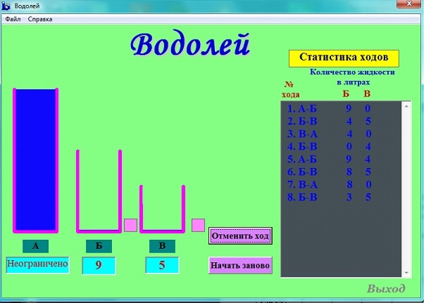
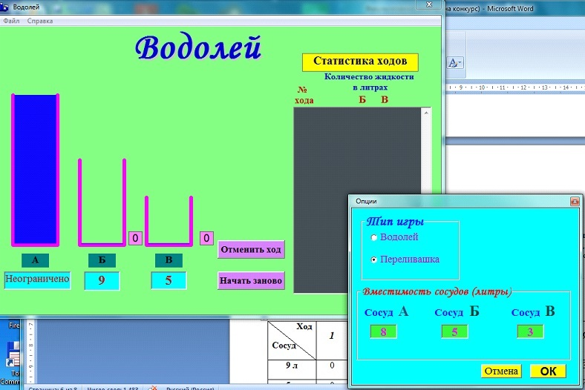
- Для того, чтобы перелить жидкость из одного сосуда в другой, нажмите сначала на кнопку под сосудом, из которого хотите перелить жидкость, а затем – на кнопку под сосудом, в который хотите перелить жидкость. Программа зафиксирует состояния сосудов в таблице справа. Как только в таблице появится число 3, задача будет решена.
Работа с учебным пособием.
- Словесный алгоритм;
-Табличный способ;
- Графы.
Работа с индивидуальными картами.
- Определите способ решения задачи, который Вам наиболее запомнился (табличный, графы или словесный?), зафиксируйте решение этой задачи выбранным способом в карточку индивидуальной работы.
Задача 2. Восьмиведерный бочонок заполнен доверху квасом. Двое должны разделить квас поровну. Но у них есть только два пустых бочонка, в один из которых входит 5 ведер, а в другой 3 ведра. Спрашивается, как они могут разделить квас, пользуясь только этими тремя бочонками?
Какого типа эта задача? Правильно – «Переливашка». На панели нажмите «файл», «опции». Выберите тип игры «Переливашка». Сосуд А поставьте 8, сосуд Б – 5, а сосуд В – 3. Нажмите ОК. Как только в сосудах Б и В вы получите по 4, задача будет решена.
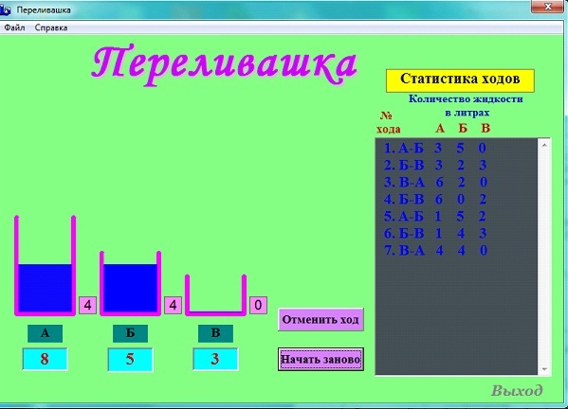
- Определите способ решения задачи, который Вам наиболее запомнился (табличный, графы или словесный?), зафиксируйте решение этой задачи выбранным способом в карточку индивидуальной работы.
- Закройте программу и выключите компьютер. Поменяйтесь карточками для индивидуальной работы со своим напарником, проверьте друг у друга решение задачи, оцените работу напарника.

VI. Итог занятия. Рефлексия.
Рефлексия (блиц-опрос):
- Что нового вы узнали сегодня на занятии?
- Какая из задач вам запомнилась больше всего?
- Научились ли вы решать задачи на переливание самостоятельно?
- Как вы считаете, можете вы уже решать задачи на переливание без программы «Vodoley»?
- Наше занятие подошло к концу. Решил Емеля задачи, которые задала ему щука. Ну, а ей пришлось Емелино желание исполнить – пошли ведра домой сами. Тут и сказке КОНЕЦ, а тот, кто понял решение задач – МОЛОДЕЦ!

Источники:
- Босова Л. Л. Уроки информатики в 5-6 классах: Методическое пособие – М.: БИНОМ. Лаборатория знаний, 2004. 256с.: ил.
- Босова Л.Л., Босова А.Ю., Коломенская Ю.Г. Занимательные задачи по информатике. Бином, 2006. - 120 с.
- Гусев В.А., Орлов А.И., Розенталь А.Л. Внеклассная работа по математике в 6-8 классах. Под ред. СИ. Шварцвурда. - М: Просвещение, 1977. – 234 с.
- Игнатьев Е.И. В царстве смекалки. М.:, «Просвещение», 2008. – 176 с.
- Ф.Ф.Нагибин, Е.С.Канин Математическая шкатулка М.: «Просвещение», 1988.
- Нестеренко Ю.В., Олехник С.Н., Потапов М.К. Задачи на смекалку. - М.: Дрофа, 2003.
- Попов Г.Н. Сборник исторических задач по элементарной математике. — М.-Л.: ОНТИ, Главная редакция научно-популярной и юношеской литературы, 1938.
- Сафонова В.Ю. Задачи для внеклассной работы по математике в 5-6 классах. М.: МИРОС, 1993.
- Шумилина Н.Д. Переливашка и Водолей (задачи разного уровня сложности) // Информатика в начальной школе № 3, 2004.
- Челак Е. Н., Конопатова Н. К. Развивающая информатика. Методическое пособие. – М.: Лаборатория Базовых Знаний, 2001 г. – 208 с.: ил.
- Ресурсы из Единой коллекции цифровых образовательных ресурсов. (http://school-collection.edu.ru).
- «Соавтором» занятия (в части работы с программой «Vodoley») является учитель математики ГУО средняя школа № 15 г.Могилева Исаева А.А. (http://matematikon.sosh-15mogilev.by).
- Презентация «Физкультминутка» разработана Авиловой Светланой Юрьевной, учитель 1 "Д" класса МАОУ СОШ №88 г. Тюмени (http://gorzdrav72.ru/konkurs-fizkultmin).
- Компьютерная среда «Vodoley» создана Осиповым Леонидом Николаевичем, учитель информатики МОУ СОШ д.Дергачевка Стерлитамакского района республики Башкортостан).
- Презентация «Водоматика» разработана учащимся Зиятдиновым Р., в рамках работы над проектом «Водоматика» (2009 год.)

Несколько замечаний:

Для достижения развивающей цели применяются следующие формы, средства и приемы обучения: общегрупповая (коллективная) работа, дискуссия, методы самостоятельной работы, беседа, работа в парах, индивидуальная работа. Наглядные методы служили для развития наглядно - образного мышления, эмоциональности, познавательного интереса учащихся.
Смена видов деятельности предусматривает движение ученической мысли от легкого известного к более сложному материалу, создание психологической атмосферы урока, способствующей сотрудничеству учеников с учителем и друг с другом.
Учебное сотрудничество в данном уроке представляет собой разветвленную сеть взаимодействий по всем четырем линиям:
1) учитель - ученик (ученики) (беседа, объяснение нового материала)
2) ученик - ученик (работа в паре, объяснение материала товарищу)
3) общегрупповое взаимодействие учеников во всем учебном коллективе, в целом классе (обсуждение, беседа),
4) сотрудничество ученика «с самим собой» (индивидуальная работа с учебным пособием «Водоматика», с фрагментом рабочей тетради, работа с программой «Vodoley»).
Оформление урока наглядным материалом способствовало воспитанию культуры учебного труда.
Темп выбран так, чтобы позволить каждому ученику чувствовать себя комфортно, работать спокойно и все успевать, проявляя при этом стабильный интерес к занятию.
Применяются здоровьесберегающие технологии, что уменьшает утомляемость учащихся на занятии.

